En nuestro visual vamos a crear dos carpetas.



Luego nos vamos a nuestra carpeta client y allí vamos a crear una aplicación de reacción (CMD). 1). **npm install -g create-react-app** 2). **npx create-react-app .**





Ahora vamos a nuestra carpeta del servidor para ello abrimos otro CMD u otro terminal en VS, posteriormente vamos a crear nuestro package.json **npm init**

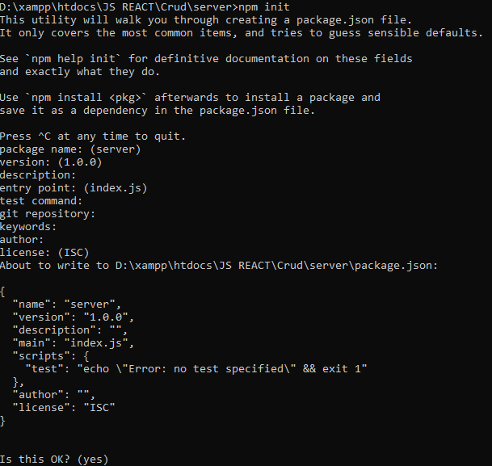

Ahora instalamos las dependencias que vamos a necesitar. **npm** **install mysql express**

